**GRONINGEN - Plaats = Garmerwolde (GR) Langerlandster Molen (Grondzeiler)**

* De molen werd in 1829 door G.D. van Dijk gebouwd voor de bemaling van de Langelandster Molenpolder (130 ha), opgericht in 1829 en sinds 1947 gecombineerd met de Lange Bovenrijgster Polder (nu 224 ha).
* In 1924 waren zowel de romp als de kap met dakleer bekleed.
* In 1936 is de molen verdekkerd.
* Beide roeden zijn sinds 1945 voorzien van zelfzwichting (eerder op één roede) met stroomlijnneuzen en remkleppen in het voorhek (systeem Takens).
* 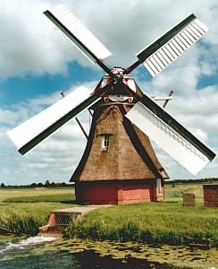In 1948 werd de molen voorzien van een nieuwe betonnen (was hout) schroefbak en een stalen schroef.
* In 1950 kwam door de slechte toestand in de molen een elektromotor als aandrijfkracht en werden de kleppen en remkleppen uitgenomen en werd de windbemaling buiten gebruik gesteld.
* In 1988 heeft een omvangrijke maalvaardige restauratie plaatsgevonden.
* Vernieuwd zijn o.a. de gehele kap, staart en kruilier, alsmede nieuwe schoren.
* Verder een compleet nieuw wiekenkruis en een nieuwe gemetselde uitwaterloopbak met betonnen afdekplaat (vroeger gemetselde overwelving).
* Ook zijn een aantal achtkantstijlen aan de onderzijde aangescherft.
* De totale restauratiekosten bedroegen fl.370.000,-.  
  In 1992 zijn de roeden voorzien van zelfzwichting met oudhollandse voorzoom.
* De gietijzeren bovenas is van een onbekende makelij.
* Er staan ook geen gegevens onder de vulstukken (boshout).
* Van deze as is een tekening gemaakt door Martin E. van Doornik uit Westernieland (prov. Gn.).
* Deze tekening is nooit gepubliceerd geweest.
* Eigenaars: waterschap Lange Bovenrijgsterpolder (224 ha); waterschap Hunsingo. Mulders: J. Dijkema, J. van der Wegen